WOOF WOOF Wolf In Design - wnętrza ubrane w design
Tylko przez 3 dni (od 2-4 października) w ścisłym centrum Warszawy , a dokładnie w nowoczesnym budynku biurowym Wolf Marszałkowska (Marszałkowska 89, róg Żurawia) zaprojektowanym przez APA Kuryłowicz & Associates, odbędzie się niezwykłe spotkanie Wolf In Design.

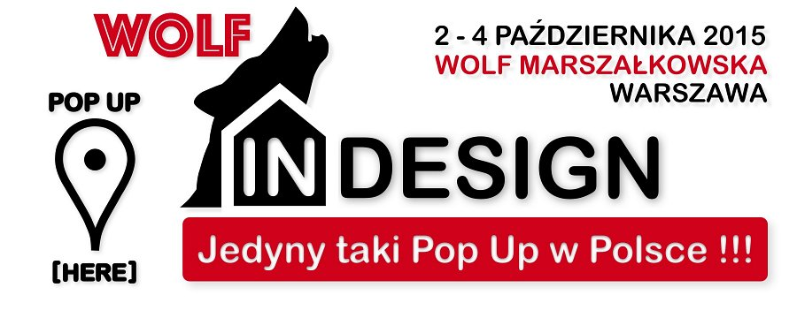

Całkowicie nowa formuła, która w niezwykłej symbiozie łączy biznes z designem. Powstaną tam tymczasowe wnętrza, kompletnie zaaranżowane, ubrane w wyselekcjonowane marki i polski design.

Piątek, 2 października – kameralne spotkanie branżowe „Caffe Design” dla architektów, projektantów wnętrz, developerów, inwestorów, designerów oraz dla mediów, gdzie w kameralnej kawiarnianej atmosferze, przy lampce wina delektować się będą otaczającym designem, słuchać ciekawostek ze świata wnętrzarstwa, designu i biznesu.

Dlaczego warto nas wtedy odwiedzić?

Profesjonalna sesja networkingowa prowadzona przez Grzegorza Turniaka, ojca polskiego networkingu i niestrudzonego orędownika wartościowych idei jak mingling, zarządzanie talentami i karierą.

Wykład o polskim designie prowadzony przez dr Krystynę Łuczak-Surówkę, historyka i krytyka designu. Wykładowca warszawskiej ASP oraz szkoły designu Educoncept.pl. Autorka publikacji o designie, kuratorka wystaw. Twórca akcji charytatywnej Design dla Zwierząt oraz założycielka www.designby.pl

Panel dyskusyjny o ruchu DIY prowadzony przez Majsterki, gwiazdy telewizji śniadaniowej. Dziewczyny pokazują, że dziś majsterkować może każdy, bez względu na wiek, płeć czy wykształcenie.

Uwieńczeniem tego niezwykłego wieczoru będzie koncert Kamila Wasickiego, który w klimacie zespołu "123" raczył nas będzie swoją autorską poezją śpiewaną.

Sobota, niedziela, 3-4 października – dni otwarte, ale nie dla wszystkich.

Jeżeli nie szukasz nietuzinkowych rozwiązań wnętrzarskich, praktycznej prezentacji designu w kontekście wnętrza, to nie jest miejsce dla Ciebie.

Nasi odwiedzający podobnie jak w salonach IKEA będą przechodzić przez przykładowe wnętrza, kompletnie zaaranżowane, ubrane w wyselekcjonowany design, sztukę użytkową i piękne przedmioty codziennego użytku.

Zapraszamy tylko i wyłącznie osoby które marzą o zmianie wyglądu swojego domu, mieszkania czy apartamentu, chcą w naszych wnętrzach poczuć się jak w domu.

Wolf In Design 2-4 października,

WOLF MARSZAŁKOWSKA, ul. Marszałkowska 89 / róg Żurawia,

Piątek, 2 października (spotkanie zamknięte „Caffe Design”): 15.30-22.00 Sobota, niedziela 3-4 października: 11.00-19.00

Więcej info na stronie internetowej projektu: www.popuphere.pl oraz facebookowej stronie: www.facebook.com/popupherepl

Łukasz Misiło

Prive Group

T. 604 077 115

E. hello@popuphere.pl

Projekt Pop Up [HERE]

